УЧАСТИЕ ПЕДАГОГОВ МДОУ В ПРОФЕССИОНАЛЬНЫХ КОНКУРСАХ
2015-2016 учебный год
№ п/п | Наименование конкурса | ФИО педагога,  должность | Результаты
1 | Март,2015г. «Вот такая у меня мама»  Общероссийский с международным участием | Константинова Елена Юрьевна, воспитатель | Диплом III степени  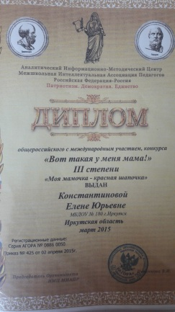
2 | Май, 2015 г.  Разработка группового занятия по конструированию «Космос»  Общероссийский конкурс | Давыдова Татьяна Викторовна, воспитатель | Участие  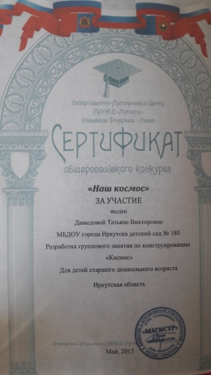
3 | Май, 2015 г.  Разработка группового занятия по изобразительной деятельности «Весеннее пробуждение»  Общероссийский конкурс | Давыдова Татьяна Викторовна, воспитатель | Участие  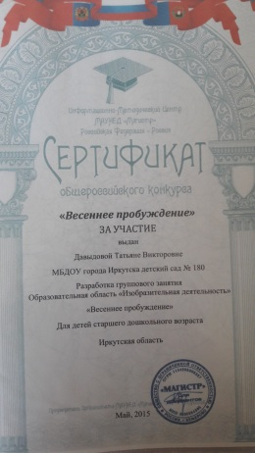
4 | Август, 2015 г.  «Дачные приключения»  I международный конкурс творческих работ | Ткаченко Татьяна Викторовна, воспитатель | Благодарственное письмо  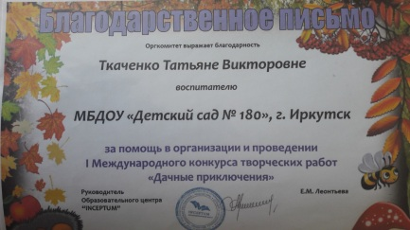
5 | Август, 2015г. «Наш семейный отдых»  I международный конкурс творческих работ | Ткаченко Татьяна Викторовна, воспитатель | Благодарственное письмо  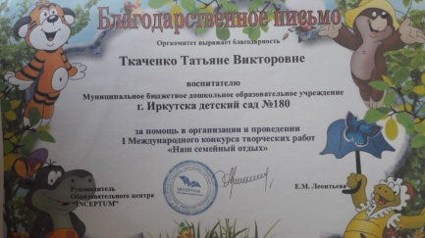
6 | Сентябрь,2015 г.  «Моя жизнь в школе и в детском саду»  II международный конкурс творческих работ | Ткаченко Татьяна Викторовна, воспитатель | Благодарственное письмо  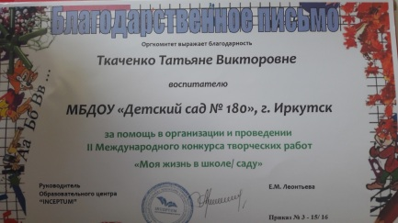
7 | Ноябрь, 2015 г.  «Забавные отпечатки»  VIII Всероссийский конкурс детского рисунка | Ткаченко Татьяна Викторовна, воспитатель | Диплом  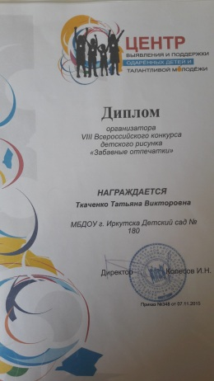
8 | Ноябрь, 2015 г.  «Мой любимый герой С.Я. Маршак»  Международный конкурс | Белорусова Татьяна Вячеславовна, воспитатель | Диплом  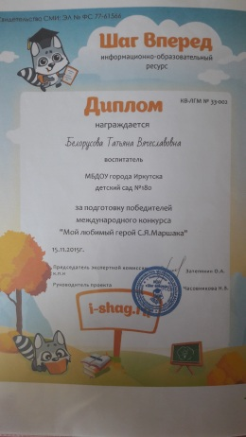
9 | Ноябрь, 2015 г.  «Мастерим из бросового материала»  Международный конкурс | Горшкова Наталья Анатольевна, воспитатель | Диплом  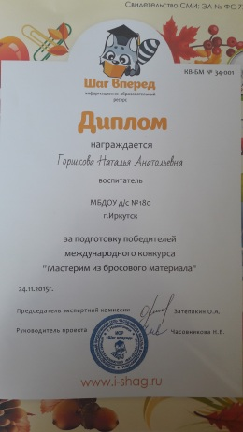
10 | Ноябрь, 2015 г.  «Организация работы с семьей»  III Всероссийский  Конкурс мультимедийных технологий | Шаманова Жанна Вячеславовна,  старший воспитатель | Диплом  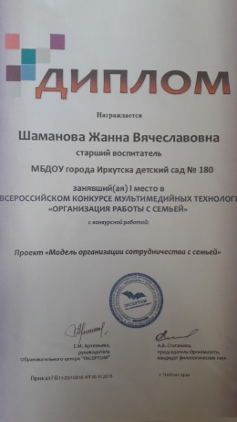
11 | Декабрь, 2015 г.  «Синичкин день»  Международный конкурс | Белорусова Татьяна Вячеславовна, воспитатель | Диплом  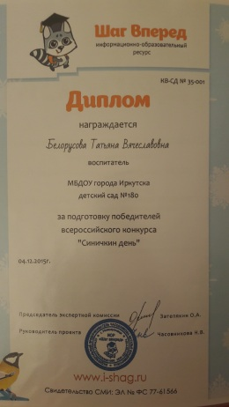
12 | Декабрь, 2015 г.  «Чудо ёлочки красавицы»  Международный конкурс | Коленченко Марина Ивановна,  воспитатель | Диплом II степени  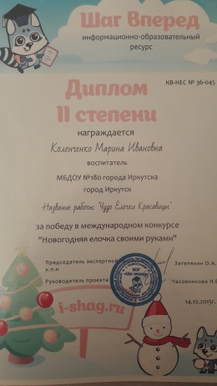
13 | Декабрь, 2015 г.  «Трудно птицам зимовать, надо птицам помогать»  Международный конкурс | Коленченко Марина Ивановна,  воспитатель | Диплом  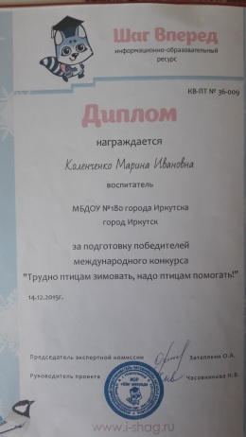
14 | Декабрь, 2015 г.  «Новогодние чудеса своими руками»  Международный конкурс | Коленченко Марина Ивановна,  воспитатель | Диплом II степени  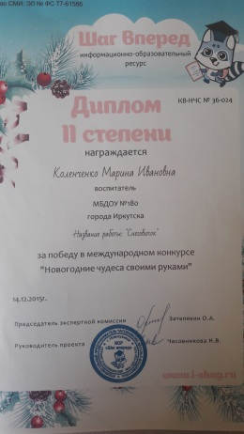
15 | Декабрь, 2015г.  «Профессионалы в системе образования»  V Международный конкурс презентаций портфолио» | Шаманова Жанна Вячеславовна, старший воспитатель | Диплом победителя  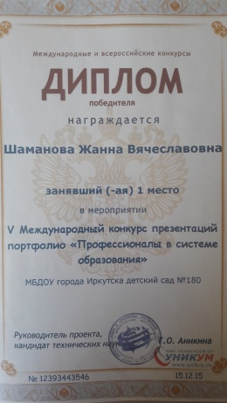
16 | Декабрь, 2015г.  «Профессионалы в системе образования»  V Международный конкурс презентаций портфолио» | Шаманова Жанна Вячеславовна, старший воспитатель | Благодарность  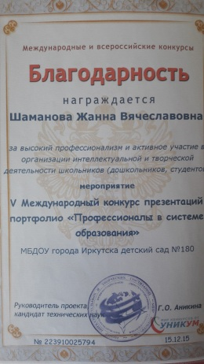
17 | Январь, 2016г.  «Новогодняя ёлочка своими руками»  Международный конкурс | Белорусова Татьяна Вячеславовна, воспитатель | Диплом  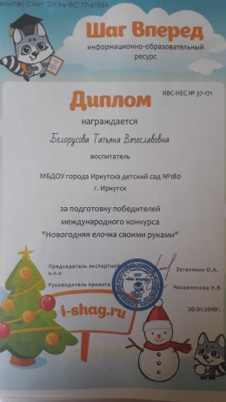
18 | Февраль,2016 г.  «Педагогический дебют – 2016»  Муниципальный конкурс молодых специалистов | Константинова Елена Юрьевна, воспитатель | Диплом участника  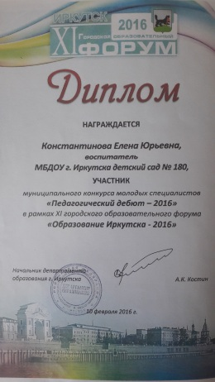
19 | Февраль, 2016 г.  «Калейдоскоп творческих идей»  Муниципальный конкурс | Клешнина Елена Владимировна, музыкальный руководитель | Диплом участника  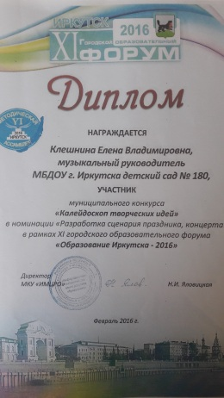
20 | Февраль, 2016 г.  «Проведение дня защитника Отечества в ДОУ»  Международный конкурс | Коленченко Марина Ивановна,  воспитатель | Диплом II степени  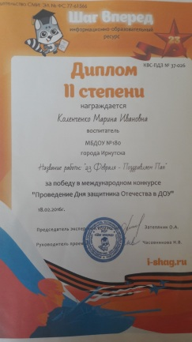
21 | Апрель,2016 г.  Школа для родителей «Если хочешь быть здоров»  Общероссийский конкурс | Горшкова Наталья Анатольевна, воспитатель | Диплом I степени  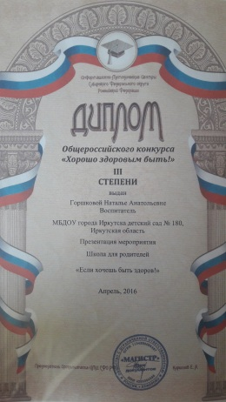
22 | Апрель,2016 г.  «Здоровым быть здорово»  Общероссийский конкурс | Шаманова Жанна Вячеславовна, воспитатель | Диплом I степени  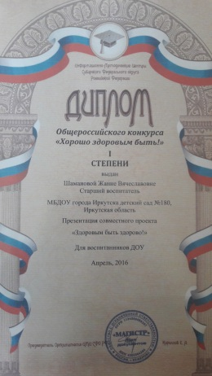
23 | Апрель, 2016 г.  «Театр как средство развития и воспитания детей дошкольного возвраста»  Международный конкурс | Коленченко Марина Ивановна, воспитатель | Диплом I степени  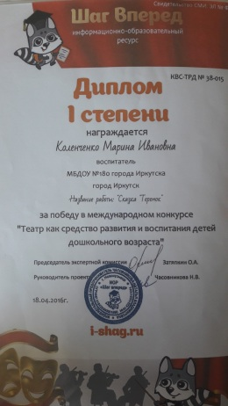
24 | Апрель, 2016 г.  «Этот удивительный космос»  Международный конкурс | Коленченко Марина Ивановна, воспитатель | Диплом I степени  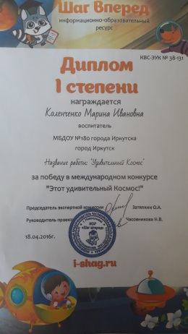
25 | Апрель, 2016 г.  «Пасхальный сувенир»  Международный конкурс | Коленченко Марина Ивановна, воспитатель | Диплом I степени  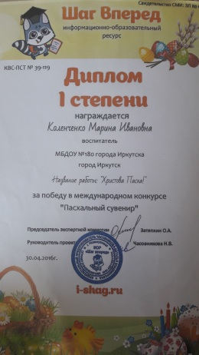
26 | Апрель, 2016 г.  «Детям о весне»  Международный конкурс | Коленченко Марина Ивановна, воспитатель | Диплом I степени  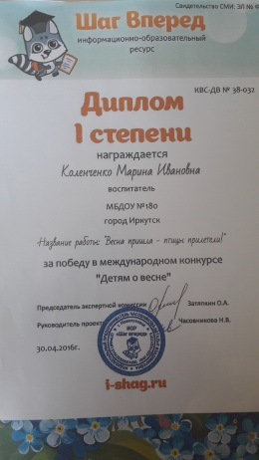
27 | Апрель, 2016 г.  «Играем в театр»  Международный конкурс | Белорусова Татьяна Вячеславовна, воспитатель | Диплом I степени  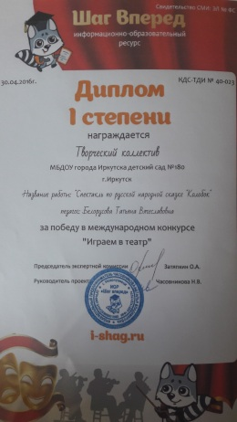
28 | Июнь, 2016 г.  «ФГОС проверка»  Всероссийская олимпиада | Белорусова Татьяна Вячеславовна, воспитатель | Диплом I степени  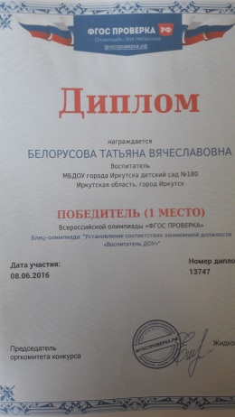
29 | Июль, 2016г  «Иркутская семья – компетентные родители»  Общероссийский конкурс | Шаманова Жанна Вячеславовна, старший воспитатель | Диплом I степени  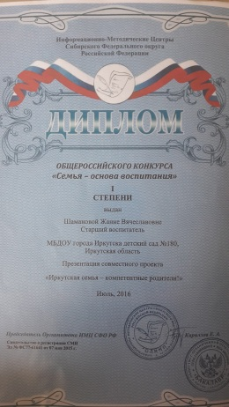
30 | Октябрь, 2016г  «День рождение детского сада»  Общероссийский конкурс | Шаманова Жанна Вячеславовна, старший воспитатель | Диплом I степени  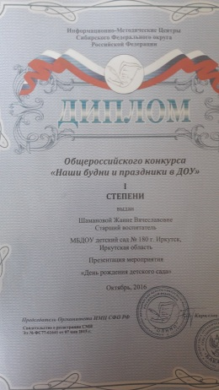
31 | Октябрь, 2016г  «День рождение детского сада»  Общероссийский конкурс | Горшкова Наталья Анатольевна, воспитатель | Диплом I степени  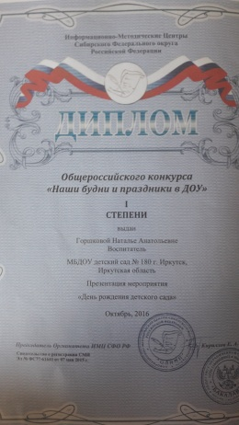
32 | Октябрь, 2016 г.  «Дары осени»  Международный конкурс | Коленченко Марина Ивановна, воспитатель | Диплом I степени  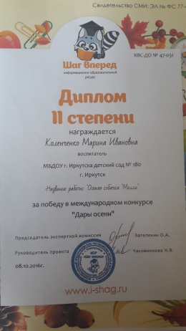
33 | Октябрь, 2016 г.  «Федеральный государственный образовательный стандарт дошкольного образования»  Всероссийский конкурс | Сирицану Анна Сергеевна, музыкальный руководитель | Диплом II степени  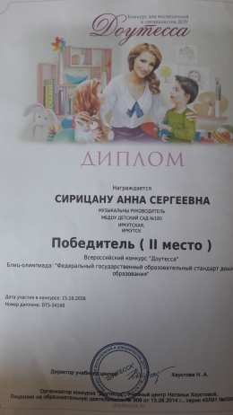
34 | Октябрь, 2016 г.  «Виды и типы музыкальных занятий»  Всероссийский конкурс | Сирицану Анна Сергеевна, музыкальный руководитель | Диплом II степени  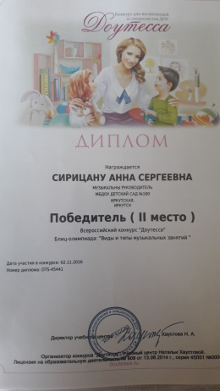
35 | Ноябрь, 2016 г.  «Театр как средство развития и воспитания детей дошкольного возраста»  Международный конкурс | Белорусова Татьяна Вячеславовна, воспитатель | Диплом II степени  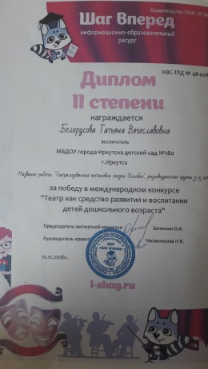
36 | Ноябрь, 2016 г.  «Что такое осень?»  Всероссийский конкурс - игра | Горшкова Наталья Анатольевна, воспитатель | Грамота  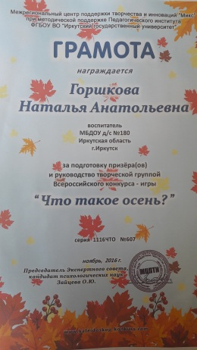
37 | Декабрь, 2016 г.  «Волшебная бумага»  Международный конкурс | Коленченко Марина Ивановна, воспитатель | Диплом I степени  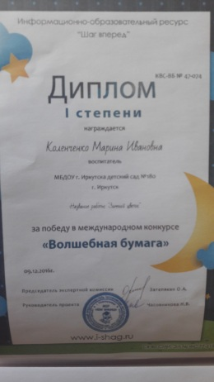
38 | Декабрь, 2016 г.  «Символика нашей группы»  Международный конкурс | Коленченко Марина Ивановна, воспитатель | Диплом II степени  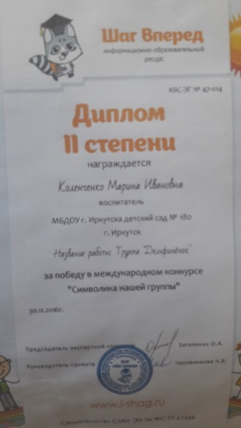
39 | Декабрь, 2016 г.  «Гендерное воспитание дошкольников по ФГОС ДО»  Всероссийский конкурс | Сирицану Анна Сергеевна, музыкальный руководитель | Диплом I степени  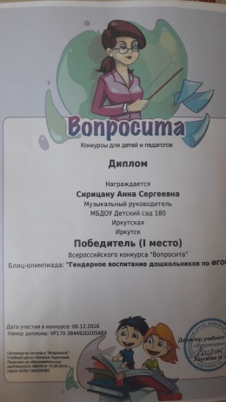
40 | Декабрь, 2016 г.  «Методика работы с родителями»  Всероссийский конкурс | Коленченко  Марина Ивановна, воспитатель | Диплом I степени  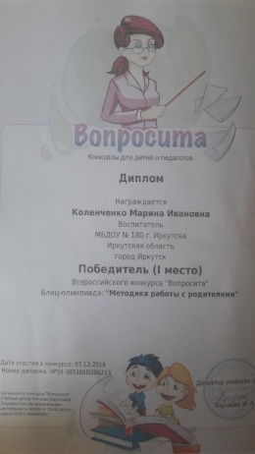
41 | Декабрь, 2016 г.  «Гендерное воспитание дошкольников по ФГОС ДО»  Всероссийский конкурс | Николаенко Любовь Ивановна, воспитатель | Диплом II степени 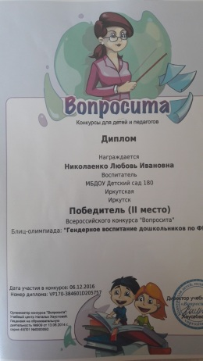
42 | Декабрь, 2016 г.  «Новая волна – 2016»  Муниципальный этап регионального конкурса | Горшкова Наталья Анатольевна, воспитатель | Диплом призёра  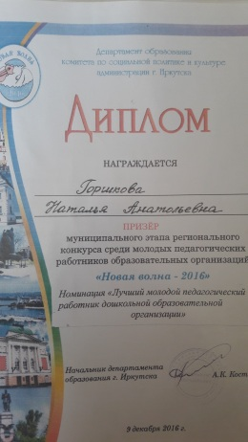
43 | Декабрь, 2016 г.  «Новая волна – 2016»  Муниципальный этап регионального конкурса | Горшкова Наталья Анатольевна, воспитатель | Диплом финалиста  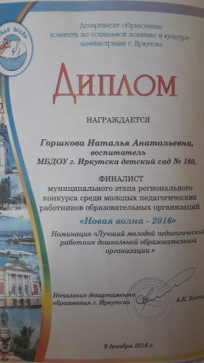
44 | Декабрь, 2016 г.  «Музыкальные способности детей дошкольного возраста»  Всероссийский конкурс | Клешнина Елена Владимировна, музыкальный руководитель | Диплом III степени  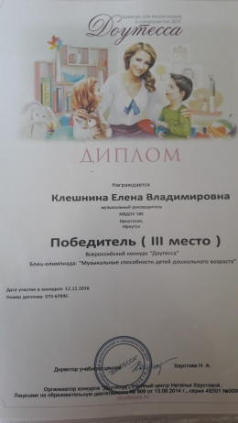
45 | Декабрь, 2016 г.  Модель гражданского воспитания  «Маленький гражданин большой страны»  Общероссийский конкурс | Шаманова Жанна Вячеславовна, старший воспитатель | Диплом I степени  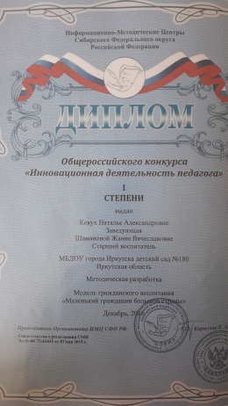
46 | Декабрь, 2016 г.  «Педагог – родитель – ребенок»  Общероссийский конкурс | Шаманова Жанна Вячеславовна, старший воспитатель,  Белорусова Татьяна Вячеславовна  воспитатель | Диплом I степени  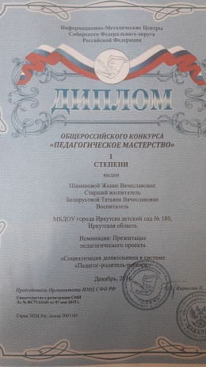
47 | Декабрь, 2016 г  «Развивающая предметно пространственная среда в дошкольном учреждение»  I Международный конкурс творческих работ | Ткаченко Татьяна Викторовна, воспитатель | Диплом II степени  